Übersicht | X-tanken | Menü | Programme | Glossar | Themen | FAQ | Update

X-tanken

Benutzerverwaltung
 | Hinweis:Diese Seite betrifft Sie nur, wenn das Modul Benutzerverwaltung auf Ihrem System aktiviert wurde.

Benutzerverwaltung aktivieren/deaktivieren
Wenn Sie die Benutzerverwaltung aktivieren/deaktivieren möchten, kontaktieren Sie bitte die Xpoint Software GmbH.

Berechtigungsstruktur
Teilen Sie Ihre Firma in der Benutzerverwaltung nach folgendem Schaubild in Benutzergruppen ein (siehe Schaubild):
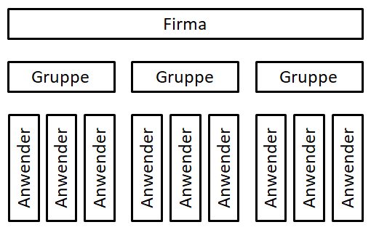
Jede Gruppe sollte Benutzer zusammenfassen, die die gleichen Tätigkeiten ausführen müssen.

Berechtigungen
Sie haben dann die Möglichkeit Berechtigungen auf Basis eines Programms oder Berechtigungen auf Basis eines Benutzers oder seiner Gruppe zu vergeben und deren Berechtigungsdetails festzulegen.

Zugangsrecht
Für jedes Programm sowie für einige Sonderfunktionen innerhalb eines Programms können Zugangsrechte auf Gruppenebene oder individuell für einzelne Anwender vergeben werden.
Für neue Programme werden generell keine Zugangsrechte vergeben (privacy by default). Nach jedem Update sind die neuen Programme durch den Administrator für die berechtigten Anwender oder Gruppen freizugeben. Um die neuen Programme besser erkennen zu können, werden diese künftig mit dem -Icon gekennzeichnet.

Passwortpflicht
Alle neuen Programme und Sonderfunktionen erhalten automatisch eine generelle Passwortpflicht auf Firmenebene. Dieser wird vom Update automatisch so gesetzt (privacy by default).
Die generelle Passwortpflicht wird auf alle zugangsberechtigten Gruppen und deren Gruppenmitglieder vererbt. Wird die generelle Passwortpflicht entfernt, so kann für die Gruppen einzeln definiert werden, ob für ihre Mitglieder eine Passwortpflicht bestehen soll, oder eben nicht.
Nur die individuellen Benutzerrechte erlauben es trotz genereller Passwortpflicht oder Passwortpflicht auf Gruppenebene die Passwortabfrage zu unterdrücken. Hierzu ist dem betroffenen Anwender zunächst das individuelle Zugangsrecht zuzuweisen. Dadurch wird automatisch (privacy by default) die individuelle Passwortpflicht mit aktiviert. Diese kann aber anschließend entfernt werden.
Die Passwortpflicht sorgt dann für die Abfrage des Passworts beim Betreten des Programms oder Aufruf einer Sonderfunktion. Dieses Passwort wird vom Anwender individuell vergeben und gilt für alle anderen Programme oder Sonderfunktionen die der Anwender nutzen möchte.
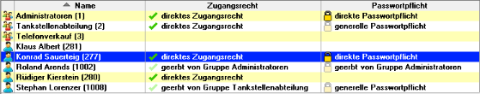
Beispiel für eine Konfiguration:

Passwortkomplexität
Die Passwortkomplexität kann vom Administrator in den Admin-Einstellungen definiert werden. Für die Komplexitätsprüfung stehen 5 Kriterien zur Verfügung:
- Länge des Passwortes (4-20 Zeichen)
- Verwendung von Kleinbuchstaben
- Verwendung von Großbuchstaben
- Verwendung von Zahlen
- Verwendung von Sonderzeichen
Darüber hinaus kann die Gültigkeitsdauer eingestellt werden. Nach Ablauf der Gültigkeit muss ein neues Passwort vergeben werden, das nicht dem letzten und vorletzten Passwort entspricht. Per Standard ist ein Passwort nur 30 Tage gültig.
Datzenschutz:Aus Gründen des Datenschutzes (privacy by default) ist per Standard eine Passwortlänge von 20 Zeichen und je mindestens einem Zeichen aus den vier Bereichen erforderlich. Änderungen können vom Administrator erst vorgenommen werden, wenn er für sich selbst ein Passwort vergeben hat. Sie können dieses für die Ersteinrichtung erforderliche lange Passwort sofort nach der Festlegung der gewünschten Parameter wieder in ein kürzeres Passwort ändern.
Änderungen:Erhöht der Administrator die Komplexität des Passwortes, so werden alle Anwender zur Vergabe eines neuen Passworts aufgefordert, deren Passwort den neuen Anforderungen nicht mehr genügt.

Sessionmanagement
Um unnötig häufige Passworteingaben zu vermeiden verfügt die Benutzerverwaltung über ein Sessionmanagement, welches erst nach einer gewissen Zeit der Inaktivität eine erneute Eingabe des Passworts erzwingt. Die Zeitdauer der Inaktivität kann vom Administrator in den Admin-Einstellungen festgelegt werden.
Der Aufruf eines Programms mit Passwortpflicht oder einer passwortgeschützten Sonderfunktion startet den Countdown der Session jeweils wieder neu.
Datenschutz:Aus Gründen des Datenschutzes (privacy by default) ist hier eine Voreinstellung von 300 Sekunden vorgegeben.
Programme die nur der Administrator aufrufen darf (z.B. Benutzerverwaltung, Update, Admin-Einstellungen) sind bei aktiver Benutzerverwaltung immer mit Passwort geschützt. Das Sessionmanagement ist hierbei nicht aktiv. D.h., dass das Passwort immer und in jedem Fall eingegeben werden muss.

Passwort ändern
Jeder Anwender kann jederzeit sein Passwort ändern. Dazu ist die Angabe des alten Passwortes zwingend erforderlich.
Die Passwort-Änderung erfolgt natürlich nur im Rahmen der globalen Komplexitätsvorgaben.

Passwort zurücksetzen
Der Administrator kann das Passwort eines Users in der Benutzerverwaltung zurücksetzen.

Übersicht | X-tanken | Menü | Programme | Glossar | Themen | FAQ | Update

